建筑全能耗报告书
公共建筑
幼儿园设计
设计编号：

工程地点 | ： | 吉林-长春
建设单位 | ：
设计单位 | ：
设计人 | ：
校对人 | ：
审定人 | ：
报告日期 | : | 2025年12月26日

采用软件 | : 能耗计算BESI2025 | 
软件版本 | : 20250505(PLUS)
正版授权码 | : T18206557895
研发单位 | : 北京绿建软件股份有限公司

目 录

1 建筑概况 3
2 计算依据 3
3 软件介绍 3
4 气象数据 4
4.1 气象地点 4
4.2 逐日干球温度表 4
4.3 逐月辐照量表 4
4.4 峰值工况 4
5 围护结构 5
5.1 工程材料 5
5.2 围护结构作法简要说明 6
6 围护结构概况 6
7 房间类型 7
7.1 房间参数表 7
7.2 作息时间表 7
8 系统类型 7
8.1 系统分区 7
8.2 热回收参数 8
9 制冷系统 8
9.1 默认冷源 8
10 供暖系统 9
10.1 默认热源 9
11 空调风机 9
11.1 独立新排风 9
11.2 风机盘管 10
12 照明 10
13 插座设备 10
14 光伏发电 10
15 计算结果 11
15.1 负荷分项统计 11
15.2 逐月负荷表 12
15.3 逐月电耗 13
15.4 全年能耗 13
16 附录 15
16.1 工作日/节假日人员逐时在室率(%) 15
16.2 工作日/节假日照明开关时间表(%) 16
16.3 工作日/节假日设备逐时使用率(%) 17
16.4 工作日/节假日空调系统运行时间表(1:开,0:关) 19
16.5 工作日/节假日新风运行时间表(%) 19

建筑概况
工程名称 | 幼儿园设计
工程地点 | 吉林-长春
地理位置 | 北纬：44.00° | 东经：125.21°
计算建筑面积(m²) | 地上3436 地下0
建筑层数 | 地上3 地下0
建筑高度（m） | 地上15.3 地下0.0
计算建筑体积(m³) | 14975.30
计算建筑外表面积(m²) | 4054.33
北向角度 | 90
结构类型
外墙太阳辐射吸收系数 | 0.75
屋顶太阳辐射吸收系数 | 0.75
控温期 | 全年控温

计算依据
1. 《绿色建筑评价标准》(GB/T50378-2019)
2. 《民用建筑绿色性能计算标准》(JGJ/T 449-2018)
3. 《建筑能效标识技术标准》(JGJ/T 288-2012)
4. 《建筑节能与可再生能源利用通用规范》GB55015-2021
5. 《公共建筑节能设计标准》GB50189-2015
6. 《民用建筑热工设计规范》GB50176-2016
7. 《建筑幕墙、门窗通用技术条件》GB/T31433-2015

软件介绍
本报告内容由能耗计算BESI2025计算并输出，能耗计算BESI以CAD为平台，内置DOE2内核，可与建筑节能模型无缝对接，精准快速得到动态理想负荷，完美支持从《建筑能效标识技术标准》到《绿色建筑评价标准》要求的节能率，以及建筑全能耗的计算；软件充分考虑工程实际需求，从冷热源、输配水泵到末端风机，覆盖了常见暖通设备的能耗计算；并支持灵活的采暖供冷期、系统划分、运行策略设置等功能以及强大的结果数据分析。

气象数据

气象地点
吉林-长春, 《建筑节能气象参数标准》

逐日干球温度表
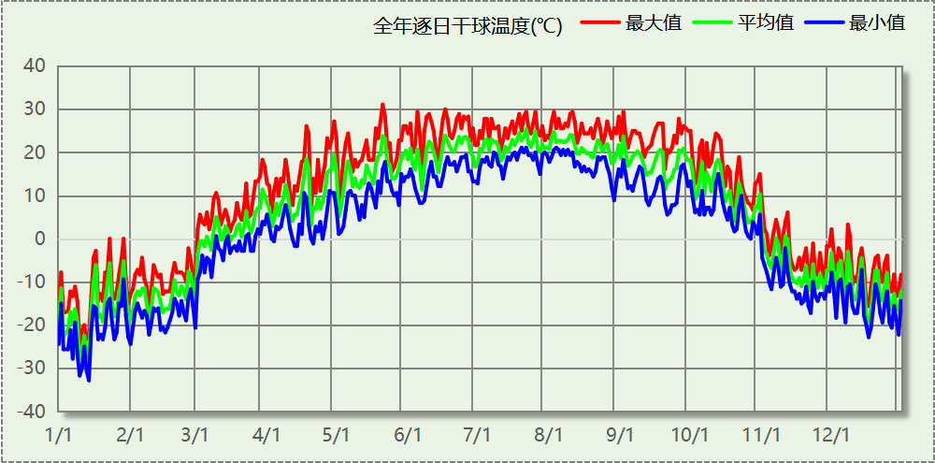

逐月辐照量表
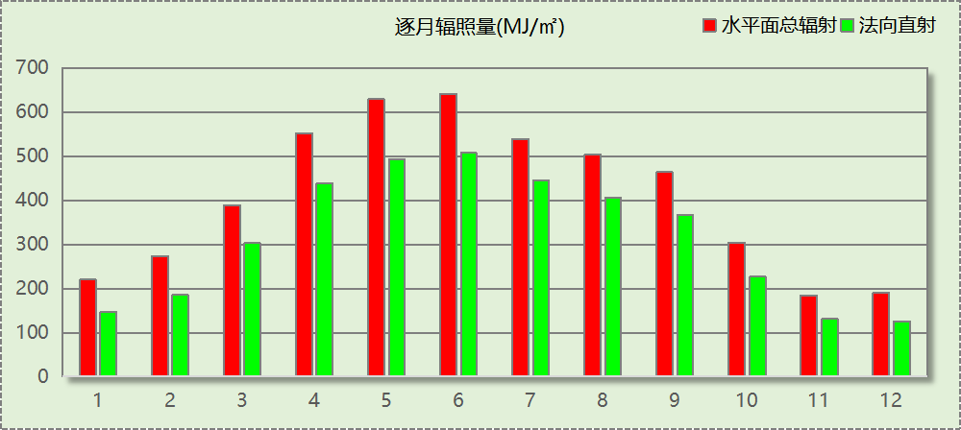

峰值工况
气象数据 | 时刻 | 干球温度(℃) | 湿球温度(℃) | 含湿量(g/kg) | 焓值(kj/kg)
最热 | 05月20日14时 | 31.1 | 17.2 | 6.9 | 48.9
最冷 | 01月13日07时 | -32.8 | -33.3 | -0.1 | -33.2

围护结构

工程材料

普通材料
材料名称 | 导热系数  λ | 蓄热系数  S | 密度  ρ | 比热容  Cp | 蒸汽渗透  系数u | 数据来源
材料名称 | W/(m.K) | W/(㎡.K) | kg/m³ | J/(kg.K) | g/(m.h.kPa) | 数据来源
石灰砂浆 | 0.810 | 10.070 | 1600.0 | 1050.0 | 0.0443
钢筋混凝土 | 1.740 | 17.200 | 2500.0 | 920.0 | 0.0158
CLT交叉压板 | 0.130 | 1.950 | 500.0 | 1880.0 | 0.0255 | 民用建筑热工设计规范 GB50176-2016
挤塑聚苯板(ρ=25-32) | 0.030 | 0.320 | 28.5 | 1647.0 | 0.0162
c20细石混凝土(ρ=2300) | 1.510 | 15.243 | 2300.0 | 920.0 | 0.0173
水泥砂浆找平层 | 0.930 | 11.370 | 1800.0 | 1050.0 | 0.0210
铝 | － | 191.000 | － | － | － | 民用建筑热工设计规范 GB50176-2016
防水层 | 0.170 | 0.111 | 600.0 | 1005.0 | 0.0100
玻化微珠保温砂浆（ρ=230-300） | 0.070 | 1.190 | 300.0 | 928.0 | 0.0000
混凝土多孔砖(190六孔砖）(1) | 0.750 | 7.490 | 1450.0 | 709.4 | 0.0000
轻骨料混凝土找坡层 | 0.300 | 5.000 | 1050.0 | 1091.3 | 0.0000
聚合物抗裂砂浆（网格布） | 0.930 | 11.306 | 1800.0 | 1050.0 | 0.0000
岩棉、矿棉板(ρ=80-200) | 0.040 | 0.750 | 140.0 | 1220.0 | 0.0000
细石砼找平层 | 1.510 | 15.892 | 2300.0 | 920.0 | 0.0000
矿物纤维喷涂产品 | 0.042 | 8.528 | 159.0 | 1000.0 | 0.0000
地砖 | 1.740 | 17.200 | 2500.0 | 920.0 | 0.0158
水泥砂浆结合层 | 0.930 | 11.370 | 1800.0 | 1050.0 | 0.0210
加气砼砌块(1) | 0.160 | 2.730 | 600.0 | 316.3 | 0.0998
石膏板 | 0.330 | 5.280 | 1050.0 | 1050.0 | 0.0790 | 民用建筑热工设计规范 GB50176-2016
聚乙烯塑料薄膜 | 0.330 | 3.330 | 920.0 | 1800.0 | 0.0000 | 湖北低能耗居住建筑节能设计标准 DB42/T559-2022
sbs改性沥青防水卷材 | 0.230 | 9.370 | 900.0 | 1620.0 | 0.0000 | 安徽公共建筑节能设计标准 DB34 T753-2007
OBS板 | 0.170 | 52.000 | 700.0 | 1700.0 | 0.0000

其他材料
材料名称 | 厚度 | 热阻R | 太阳辐射吸收系数 | 备注
材料名称 | mm | (㎡K)/W | 太阳辐射吸收系数 | 备注
贴单面铝箔的封闭空气间层(20mm) | 20.0 | 0.430 | － | 屋面热阻材料
热塑性聚烯烃(tpo)防水卷材 | － | － | － | 蒸汽渗透系数标准未给出，仅供参考

围护结构作法简要说明
1. 屋顶：屋顶构造一 (K=0.229,D=6.405)：（由上到下）
c20细石混凝土(ρ=2300) 40mm＋防水层 10mm＋岩棉、矿棉板(ρ=80-200) 120mm＋热塑性聚烯烃(tpo)防水卷材 1.5mm＋水泥砂浆找平层 20mm＋轻骨料混凝土找坡层 30mm＋CLT交叉压板 200mm
2. 外墙（填充墙）：外墙构造一 (K=0.259,D=7.914)：（由外到内）
铝 3mm＋贴单面铝箔的封闭空气间层(20mm) 20mm＋sbs改性沥青防水卷材 1.5mm＋OBS板 12mm＋岩棉、矿棉板(ρ=80-200) 100mm＋CLT交叉压板 140mm＋聚乙烯塑料薄膜 1.5mm＋石膏板 12mm
3. 热桥柱：热桥柱构造一 (K=0.259,D=7.914)：（由外到内）
铝 3mm＋贴单面铝箔的封闭空气间层(20mm) 20mm＋sbs改性沥青防水卷材 1.5mm＋OBS板 12mm＋岩棉、矿棉板(ρ=80-200) 100mm＋CLT交叉压板 140mm＋聚乙烯塑料薄膜 1.5mm＋石膏板 12mm
4. 挑空楼板：挑空楼板构造一 (K=0.359,D=3.795)：（由上到下）
水泥砂浆找平层 20mm＋钢筋混凝土 120mm＋水泥砂浆找平层 20mm＋岩棉、矿棉板(ρ=80-200) 100mm＋水泥砂浆找平层 20mm
5. 采暖与非采暖隔墙：控温与非控温隔墙构造一 (K=0.614,D=4.476)：
水泥砂浆找平层 20mm＋聚合物抗裂砂浆（网格布） 5mm＋玻化微珠保温砂浆（ρ=230-300） 30mm＋加气砼砌块(1) 200mm＋石灰砂浆 20mm
6. 外窗构造：下限+断桥铝合金窗框+Low-E中空玻璃（在线）+氩气厚度12mm (K=1.900)：
传热系数1.900W/㎡.K，窗太阳得热系数0.232
7. 周边地面：周边地面构造一 (K=0.542,D=1.751)：
水泥砂浆找平层 10mm＋挤塑聚苯板(ρ=25-32) 60mm＋钢筋混凝土 100mm

围护结构概况

 |  |  | 设计建筑
屋顶传热系数K  和热情性指标 D |  |  | 0.23  6.41
外墙传热系数K  和热情性指标 D |  |  | 0.31  7.91
挑空(或架空)楼板传热系数K  和热惰性指标 D |  |  | 0.36  3.80
天窗传热系数K  和太阳得热系数 SHGC |  |  | －  －
外窗（包括透明幕墙） | 朝向 | 立面 | 窗墙比 | 传热系数
外窗（包括透明幕墙） | 南向 | 南-默认立面 | 0.15 | 1.90
外窗（包括透明幕墙） | 北向 | 北-默认立面 | 0.04 | 1.90
外窗（包括透明幕墙） | 东向 | 东-默认立面 | 0.01 | 1.90
外窗（包括透明幕墙） | 西向 | 西-默认立面 | 0.14 | 1.90

房间类型

房间参数表
房间类型 | 空调  温度℃ | 供暖  温度℃ | 新风量 | 渗透风  换气次数 | 人员密度 | 照明功率 | 插座设备  功率
卫生间 | 28 | 16 | 0(m³/h.人) | 0(次/h) | 0(人) | 4(W/㎡) | 5(W/㎡)
厨房 | 27 | 18 | 28(次/h) | 0(次/h) | 5(㎡/人) | 9(W/㎡) | 5(W/㎡)
多媒体教室 | 26 | 18 | 20(m³/h.人) | 0(次/h) | 4(㎡/人) | 8(W/㎡) | 5(W/㎡)
普通办公室 | 26 | 20 | 30(m³/h.人) | 0(次/h) | 8(㎡/人) | 8(W/㎡) | 15(W/㎡)
普通教室 | 26 | 18 | 24(m³/h.人) | 0(次/h) | 1.39(㎡/人) | 8(W/㎡) | 5(W/㎡)
楼梯间 | － | － | 0(m³/h.人) | 0(次/h) | 0(人) | 2(W/㎡) | 5(W/㎡)
美术教室 | 26 | 18 | 20(m³/h.人) | 0(次/h) | 4(㎡/人) | 13.5(W/㎡) | 5(W/㎡)
设备间 | － | － | 0(m³/h.人) | 0(次/h) | 0(人) | 3.5(W/㎡) | 15(W/㎡)
走廊 | 28 | 16 | 0(m³/h.人) | 0(次/h) | 0(人) | 3(W/㎡) | 5(W/㎡)
餐厅 | 26 | 18 | 25(m³/h.人) | 0(次/h) | 2(㎡/人) | 9(W/㎡) | 5(W/㎡)

作息时间表
详见附录

系统类型

系统分区
系统编号 | 系统类型 | 面积(㎡) | 包含的房间
自动 | 中央空调-双管制风机盘管 | 3004.66 | 所有房间

热回收参数
系统编号 | 热回收 | 供冷 |  | 供暖
系统编号 | 热回收 | 回收效率(%) | 启动温(焓)差 | 回收效率(%) | 启动温(焓)差
自动 | 无 | － | － | － | －

制冷系统

默认冷源

供应的系统
系统编号 | 自动, NACAcSys

冷水机组
名称 | 类型 | 额定耗电量  (kW) | 额定制冷量  (kW) | 额定性能系数  (COP) | 台数
机组1 | 水冷-螺杆式冷水机组 | 100 | 500 | 5.00 | 1

水泵系统
机组名称 | 类型 | 调节 | 流量  (m3/h) | 扬程  (m) | 设计工作效率(%) | 输入功率  (kW) | 冷却塔耗电比(kWh/m3) | 台数
机组1 | 冷冻水泵 | 单速 | 103 | 30 | 80 | 12.1 | － | 1
机组1 | 冷却水泵 | 单速 | 124 | 30 | 80 | 14.6 | 0.03 | 1

运行工况
负载率  (%) | 机组制冷量  (kW) | 机组功率  (kW) | 性能系数  (COP) | 冷却水泵功率  (kW) | 冷冻水泵功率  (kW) | 冷却塔功率  (kW)
20 | 100 | 25 | 4.00 | 9.8 | 11.7 | 3
40 | 200 | 48 | 4.17 | 9.8 | 11.7 | 3
60 | 300 | 68 | 4.41 | 9.8 | 11.7 | 3
80 | 400 | 80 | 5.00 | 9.8 | 11.7 | 3
100 | 500 | 100 | 5.00 | 9.8 | 11.7 | 3

制冷能耗
负荷区间  (%) | 区间负荷  (kWh) | 运行时长(h) | 制冷机组  (kWh) | 平均性能系数(COP) | 冷却水泵  (kWh) | 冷冻水泵  (kWh) | 冷却塔  (kWh)
0~20 | 15431 | 399 | 3858 | 4.00 | 3910 | 4668 | 1197
20~40 | 33479 | 232 | 8201 | 4.08 | 2274 | 2714 | 696
40~60 | 15015 | 61 | 3502 | 4.29 | 598 | 714 | 183
60~80 | 305 | 1 | 69 | 4.44 | 10 | 12 | 3
80~100 | 0 | 0 | 0 | 0.00 | 0 | 0 | 0
>100 | 0 | 0 | 0 | － | 0 | 0 | 0
合计 | 64230 | 693 | 15629 |  | 6791 | 8108 | 2079

供暖系统

默认热源

供应的系统
系统编号 | 自动

热水锅炉
燃料类型 | 容量  (MW) | 台数 | 累计热负荷  (kWh) | 锅炉  热效率 | 外网热  输送效率 | 标准煤消耗(kgce) | 折合电耗  (kWh)
烟煤II | 1.00 | 1 | 239426 | 0.78 | 0.92 | 40988.73 | 113858
标准煤热值：8.14kWh/kgce；标准煤折电系数：0.36

热水循环泵
类型 | 调节 | 流量(m3/h) | 扬程(m) | 设计工作效率(%) | 输入功率(kW) | 台数
供暖水泵 | 单速 | 100 | 30 | 80 | 11.7 | 1

热水循环水泵能耗
负荷  率  (%) | 锅炉  负荷  (kW) | 供暖水  泵功率  (kW) | 热水输送  能效比  EHR | 区间  负荷  (kWh) | 区间  时长  (h) | 供暖水  泵电耗  (kWh)
20 | 200 | 11.7 | 0.0585 | 41672 | 774 | 9056
40 | 400 | 11.7 | 0.0293 | 120211 | 415 | 4856
60 | 600 | 11.7 | 0.0195 | 70448 | 147 | 1720
80 | 800 | 11.7 | 0.0146 | 7096 | 11 | 129
100 | 1000 | 11.7 | 0.0117 | 0 | 0 | 0
综合 |  |  |  | 239426 | 1347 | 15760

空调风机

独立新排风
系统编号 | 新风量  (m³/h) | 单位风量耗功率  W/(m³/h) | 风机功率(W) | 运行时长(h) | 新风电耗(kWh)
自动 | 34527 | 0.24 | 8286 | 2409 | 19962
合计 |  |  |  |  | 19962

系统编号 | 排风量  (m³/h) | 排风比 | 单位风量耗功率W/(m³/h) | 风机功率(W) | 运行时长(h) | 排风电耗  (kWh)
自动 | 27622 | 0.8 | 0.24 | 6629 | 2409 | 15970
合计 |  |  |  |  |  | 15970

风机盘管
系统编号 | 总功率(W) | 同时使用系数 | 运行时长(h) | 风机盘管电耗(kWh)
自动 | 400 | 1 | 2039 | 816
合计 |  |  |  | 816

照明
房间类型 | 单位面积电耗  (kWh/㎡) | 房间数量 | 房间合计面积  (㎡) | 合计电耗  (kWh)
教育-卫生间 | 8.28 | 13 | 292 | 2415
教育-厨房 | 18.63 | 1 | 64 | 1189
教育-多媒体教室 | 16.56 | 1 | 47 | 775
办公-普通办公室 | 11.77 | 5 | 138 | 1626
教育-普通教室 | 16.56 | 10 | 1452 | 24037
教育-楼梯间 | 4.14 | 6 | 154 | 639
教育-美术教室 | 27.94 | 1 | 47 | 1308
教育-设备间 | 18.40 | 2 | 51 | 947
教育-走廊 | 6.21 | 4 | 1013 | 6287
教育-餐厅 | 18.63 | 1 | 120 | 2235
总计 |  |  |  | 41459

插座设备
房间类型 | 单位面积电耗  (kWh/㎡) | 房间数量 | 房间合计面积  (㎡) | 合计电耗  (kWh)
教育-卫生间 | 9.69 | 13 | 292 | 2827
教育-厨房 | 9.69 | 1 | 64 | 619
教育-多媒体教室 | 9.69 | 1 | 47 | 454
办公-普通办公室 | 30.88 | 5 | 138 | 4265
教育-普通教室 | 9.69 | 10 | 1452 | 14069
教育-楼梯间 | 9.69 | 6 | 154 | 1497
教育-美术教室 | 9.69 | 1 | 47 | 454
教育-设备间 | 78.84 | 2 | 51 | 4059
教育-走廊 | 9.69 | 4 | 1013 | 9814
教育-餐厅 | 9.69 | 1 | 120 | 1163
总计 |  |  |  | 39219

光伏发电
日照辐照量(kJ/㎡.天)：16340，年运行天数：365
光伏板面积  (㎡) | 光电转换  效率(%) | 光伏系统  效率(%) | 光伏电池性能衰减修正系数 | 全年供电  (kWh)
593.25 | 15 | 75 | 0.85 | 93983
总计 |  |  |  | 93983

计算结果

负荷分项统计
分类 | 围护传热 | 室内得热 | 窗日射 | 不利  新风/渗透 | 有利  新风/渗透 | 热回收 | 合计
供暖(kWh/㎡) | -15.75 | 20.78 | 0.42 | -75.14 | — | 0.00 | -69.69
供冷(kWh/㎡) | -0.23 | 23.11 | 0.38 | 2.33 | -6.89 | 0.00 | 18.70
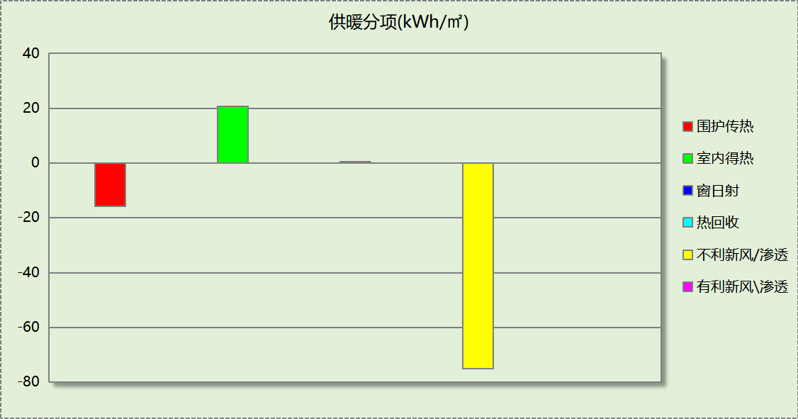
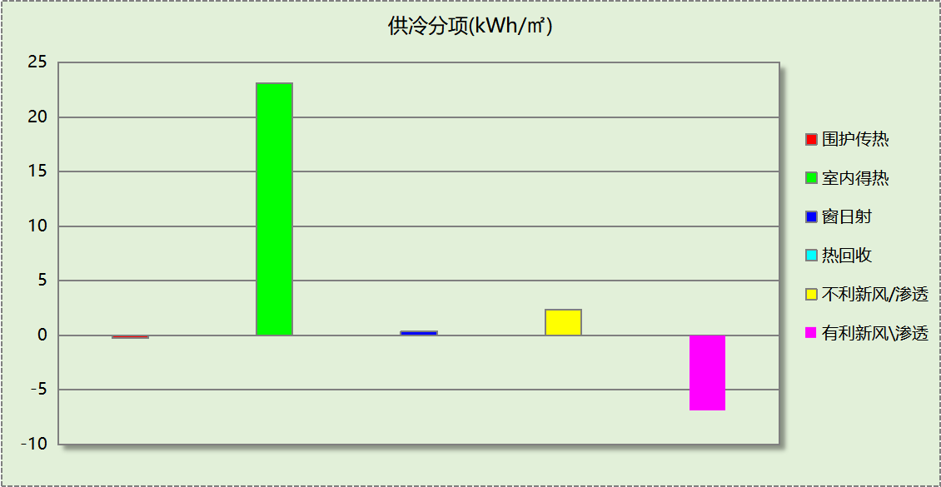

逐月负荷表
月份 | 供暖(kWh) | 供冷(kWh) | 热负荷  峰值(kW) | 热负荷  峰值时刻 | 冷负荷  峰值(kW) | 冷负荷  峰值时刻
1月 | 49730 | 0 | 649.286 | 1月9日9时 | 0.000 | --
2月 | 0 | 0 | 0.000 | -- | 0.000 | --
3月 | 37348 | 0 | 748.586 | 3月4日9时 | 0.000 | --
4月 | 9274 | 257 | 174.850 | 4月3日9时 | 35.058 | 4月18日15时
5月 | 1108 | 5405 | 47.327 | 5月2日9时 | 162.350 | 5月31日16时
6月 | 139 | 18858 | 16.808 | 6月6日9时 | 270.147 | 6月24日16时
7月 | 0 | 20031 | 0.000 | -- | 304.639 | 7月8日16时
8月 | 0 | 5756 | 0.000 | -- | 241.519 | 8月30日14时
9月 | 44 | 13127 | 10.199 | 9月11日9时 | 181.079 | 9月9日17时
10月 | 5376 | 795 | 190.530 | 10月31日18时 | 140.865 | 10月11日16时
11月 | 57461 | 0 | 475.639 | 11月18日9时 | 0.000 | --
12月 | 78947 | 0 | 562.389 | 12月16日9时 | 0.000 | --
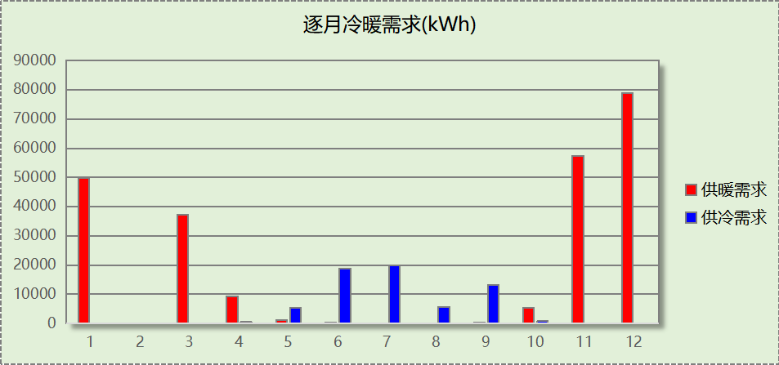
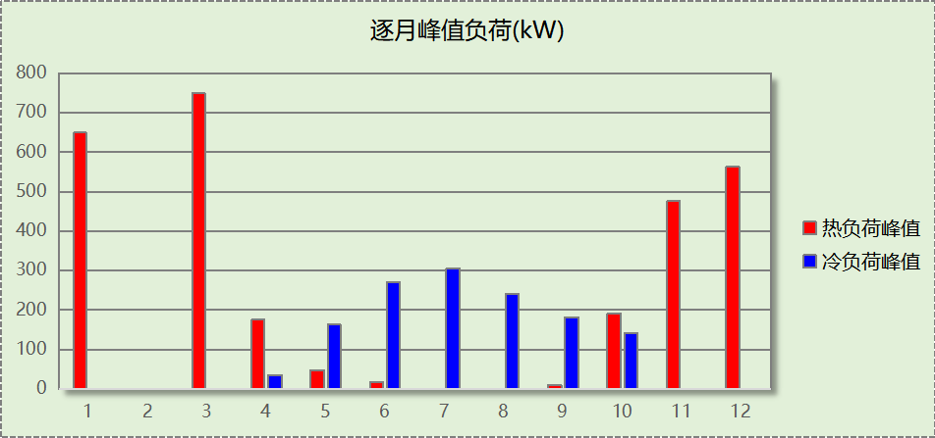

逐月电耗
注:供冷供暖为冷热源及输配水泵电耗，热水为扣减太阳能后电耗，所有数据单位kWh/㎡。
月 | 供冷 | 供暖 | 空调风机 | 照明 | 插座设备 | 排风机 | 电梯 | 热水
1 | 0.00 | 7.22 | 0.44 | 0.50 | 0.47 | 0.00 | 0.00 | 0.00
2 | 0.00 | 0.00 | 0.00 | 0.00 | 0.00 | 0.00 | 0.00 | 0.00
3 | 0.00 | 5.92 | 0.98 | 1.10 | 1.04 | 0.00 | 0.00 | 0.00
4 | 0.15 | 2.01 | 1.03 | 1.16 | 1.09 | 0.00 | 0.00 | 0.00
5 | 1.08 | 0.62 | 1.08 | 1.21 | 1.15 | 0.00 | 0.00 | 0.00
6 | 2.67 | 0.08 | 0.93 | 1.05 | 0.99 | 0.00 | 0.00 | 0.00
7 | 2.17 | 0.00 | 1.11 | 1.27 | 1.20 | 0.00 | 0.00 | 0.00
8 | 0.78 | 0.00 | 1.06 | 1.21 | 1.15 | 0.00 | 0.00 | 0.00
9 | 2.41 | 0.03 | 0.98 | 1.10 | 1.04 | 0.00 | 0.00 | 0.00
10 | 0.23 | 1.36 | 0.98 | 1.10 | 1.04 | 0.00 | 0.00 | 0.00
11 | 0.00 | 8.74 | 1.03 | 1.16 | 1.09 | 0.00 | 0.00 | 0.00
12 | 0.00 | 11.75 | 1.08 | 1.21 | 1.15 | 0.00 | 0.00 | 0.00
合计 | 9.49 | 37.73 | 10.70 | 12.07 | 11.42 | 0.00 | 0.00 | 0.00

全年能耗
能耗分类 | 能耗子类 | 设计建筑  (kWh/㎡) | 备注
建筑负荷 | 耗冷量 | 18.70
建筑负荷 | 耗热量 | 69.69
建筑负荷 | 冷热合计 | 88.38
热回收 | 供冷 | 0.00
热回收 | 供暖 | 0.00
热回收 | 冷热合计 | 0.00
供冷电耗  (Ec) | 中央冷源 | 4.55
供冷电耗  (Ec) | 冷却水泵 | 1.98
供冷电耗  (Ec) | 冷冻水泵 | 2.36
供冷电耗  (Ec) | 冷却塔 | 0.61
供冷电耗  (Ec) | 多联机/单元式空调 | 0.00
供冷电耗  (Ec) | 供冷合计 | 9.49
供暖电耗  (Eh) | 中央热源 | 33.14
供暖电耗  (Eh) | 供暖水泵 | 4.59
供暖电耗  (Eh) | 热源侧水泵 | 0.00
供暖电耗  (Eh) | 多联机/单元式热泵/壁挂炉 | 0.00
供暖电耗  (Eh) | 供暖合计 | 37.73
空调风机电耗  (Ef) | 新排风 | 10.46
空调风机电耗  (Ef) | 风机盘管 | 0.24
空调风机电耗  (Ef) | 全空气系统 | 0.00
空调风机电耗  (Ef) | 风机合计 | 10.70
照明电耗(El) |  | 12.07
插座设备电耗(Ej) |  | 11.42
其他电耗(Eo) | 电梯 | 0.00
其他电耗(Eo) | 独立排风机 | 0.00
其他电耗(Eo) | 生活热水 | 0.00 | 扣减了太阳能热水
其他电耗(Eo) | 炊事 | 0.00
其他电耗(Eo) | 其他设备 | 0.00
其他电耗(Eo) | 其他合计 | 0.00
可再生发电  (Er) | 光伏发电(Ep) | 27.36
可再生发电  (Er) | 风力发电(Ew) | 0.00
可再生发电  (Er) | 合计 | 27.36
建筑总能耗(E1)：电耗(kWh/㎡) |  | 54.05 | E1=Ec+Eh+Ef+El +Ej +Eo-Er

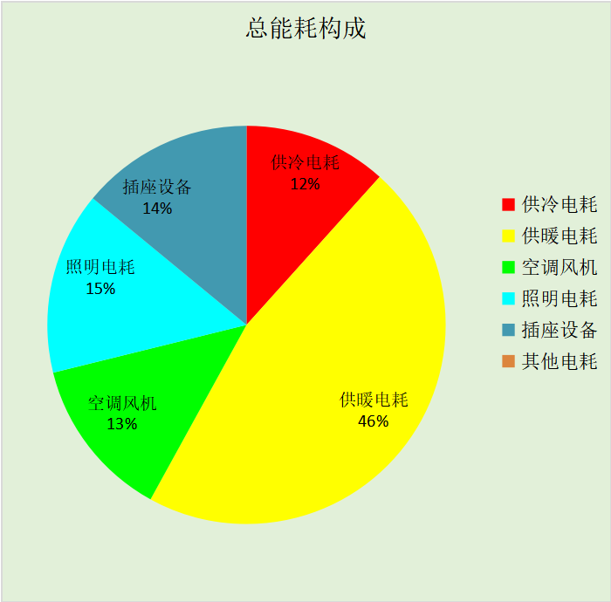

附录

暑假:7.15~8.25; 寒假：1.15~3.1

工作日/节假日人员逐时在室率(%)

房间类型 | 1 | 2 | 3 | 4 | 5 | 6 | 7 | 8 | 9 | 10 | 11 | 12 | 13 | 14 | 15 | 16 | 17 | 18 | 19 | 20 | 21 | 22 | 23 | 24
教育-卫生间 | 0 | 0 | 0 | 0 | 0 | 0 | 10 | 50 | 95 | 95 | 95 | 80 | 80 | 95 | 95 | 95 | 95 | 30 | 30 | 0 | 0 | 0 | 0 | 0
教育-卫生间 | 0 | 0 | 0 | 0 | 0 | 0 | 0 | 0 | 0 | 0 | 0 | 0 | 0 | 0 | 0 | 0 | 0 | 0 | 0 | 0 | 0 | 0 | 0 | 0
教育-卫生间 | 0 | 0 | 0 | 0 | 0 | 0 | 0 | 0 | 0 | 0 | 0 | 0 | 0 | 0 | 0 | 0 | 0 | 0 | 0 | 0 | 0 | 0 | 0 | 0
教育-卫生间 | 0 | 0 | 0 | 0 | 0 | 0 | 0 | 0 | 0 | 0 | 0 | 0 | 0 | 0 | 0 | 0 | 0 | 0 | 0 | 0 | 0 | 0 | 0 | 0
教育-厨房 | 0 | 0 | 0 | 0 | 0 | 0 | 10 | 50 | 95 | 95 | 95 | 80 | 80 | 95 | 95 | 95 | 95 | 30 | 30 | 0 | 0 | 0 | 0 | 0
教育-厨房 | 0 | 0 | 0 | 0 | 0 | 0 | 0 | 0 | 0 | 0 | 0 | 0 | 0 | 0 | 0 | 0 | 0 | 0 | 0 | 0 | 0 | 0 | 0 | 0
教育-厨房 | 0 | 0 | 0 | 0 | 0 | 0 | 0 | 0 | 0 | 0 | 0 | 0 | 0 | 0 | 0 | 0 | 0 | 0 | 0 | 0 | 0 | 0 | 0 | 0
教育-厨房 | 0 | 0 | 0 | 0 | 0 | 0 | 0 | 0 | 0 | 0 | 0 | 0 | 0 | 0 | 0 | 0 | 0 | 0 | 0 | 0 | 0 | 0 | 0 | 0
教育-多媒体教室 | 0 | 0 | 0 | 0 | 0 | 0 | 10 | 50 | 95 | 95 | 95 | 80 | 80 | 95 | 95 | 95 | 95 | 30 | 30 | 0 | 0 | 0 | 0 | 0
教育-多媒体教室 | 0 | 0 | 0 | 0 | 0 | 0 | 0 | 0 | 0 | 0 | 0 | 0 | 0 | 0 | 0 | 0 | 0 | 0 | 0 | 0 | 0 | 0 | 0 | 0
教育-多媒体教室 | 0 | 0 | 0 | 0 | 0 | 0 | 0 | 0 | 0 | 0 | 0 | 0 | 0 | 0 | 0 | 0 | 0 | 0 | 0 | 0 | 0 | 0 | 0 | 0
教育-多媒体教室 | 0 | 0 | 0 | 0 | 0 | 0 | 0 | 0 | 0 | 0 | 0 | 0 | 0 | 0 | 0 | 0 | 0 | 0 | 0 | 0 | 0 | 0 | 0 | 0
办公-普通办公室 | 0 | 0 | 0 | 0 | 0 | 0 | 10 | 50 | 100 | 100 | 100 | 30 | 100 | 100 | 100 | 100 | 50 | 20 | 10 | 0 | 0 | 0 | 0 | 0
办公-普通办公室 | 0 | 0 | 0 | 0 | 0 | 0 | 0 | 20 | 45 | 0 | 0 | 0 | 0 | 0 | 0 | 0 | 0 | 0 | 0 | 0 | 0 | 0 | 0 | 0
办公-普通办公室 | 0 | 0 | 0 | 0 | 0 | 0 | 0 | 20 | 45 | 0 | 0 | 0 | 0 | 0 | 0 | 0 | 0 | 0 | 0 | 0 | 0 | 0 | 0 | 0
办公-普通办公室 | 0 | 0 | 0 | 0 | 0 | 0 | 0 | 20 | 45 | 0 | 0 | 0 | 0 | 0 | 0 | 0 | 0 | 0 | 0 | 0 | 0 | 0 | 0 | 0
教育-普通教室 | 0 | 0 | 0 | 0 | 0 | 0 | 10 | 50 | 95 | 95 | 95 | 80 | 80 | 95 | 95 | 95 | 95 | 30 | 30 | 0 | 0 | 0 | 0 | 0
教育-普通教室 | 0 | 0 | 0 | 0 | 0 | 0 | 0 | 0 | 0 | 0 | 0 | 0 | 0 | 0 | 0 | 0 | 0 | 0 | 0 | 0 | 0 | 0 | 0 | 0
教育-普通教室 | 0 | 0 | 0 | 0 | 0 | 0 | 0 | 0 | 0 | 0 | 0 | 0 | 0 | 0 | 0 | 0 | 0 | 0 | 0 | 0 | 0 | 0 | 0 | 0
教育-普通教室 | 0 | 0 | 0 | 0 | 0 | 0 | 0 | 0 | 0 | 0 | 0 | 0 | 0 | 0 | 0 | 0 | 0 | 0 | 0 | 0 | 0 | 0 | 0 | 0
教育-楼梯间 | 0 | 0 | 0 | 0 | 0 | 0 | 10 | 50 | 95 | 95 | 95 | 80 | 80 | 95 | 95 | 95 | 95 | 30 | 30 | 0 | 0 | 0 | 0 | 0
教育-楼梯间 | 0 | 0 | 0 | 0 | 0 | 0 | 0 | 0 | 0 | 0 | 0 | 0 | 0 | 0 | 0 | 0 | 0 | 0 | 0 | 0 | 0 | 0 | 0 | 0
教育-楼梯间 | 0 | 0 | 0 | 0 | 0 | 0 | 0 | 0 | 0 | 0 | 0 | 0 | 0 | 0 | 0 | 0 | 0 | 0 | 0 | 0 | 0 | 0 | 0 | 0
教育-楼梯间 | 0 | 0 | 0 | 0 | 0 | 0 | 0 | 0 | 0 | 0 | 0 | 0 | 0 | 0 | 0 | 0 | 0 | 0 | 0 | 0 | 0 | 0 | 0 | 0
教育-美术教室 | 0 | 0 | 0 | 0 | 0 | 0 | 10 | 50 | 95 | 95 | 95 | 80 | 80 | 95 | 95 | 95 | 95 | 30 | 30 | 0 | 0 | 0 | 0 | 0
教育-美术教室 | 0 | 0 | 0 | 0 | 0 | 0 | 0 | 0 | 0 | 0 | 0 | 0 | 0 | 0 | 0 | 0 | 0 | 0 | 0 | 0 | 0 | 0 | 0 | 0
教育-美术教室 | 0 | 0 | 0 | 0 | 0 | 0 | 0 | 0 | 0 | 0 | 0 | 0 | 0 | 0 | 0 | 0 | 0 | 0 | 0 | 0 | 0 | 0 | 0 | 0
教育-美术教室 | 0 | 0 | 0 | 0 | 0 | 0 | 0 | 0 | 0 | 0 | 0 | 0 | 0 | 0 | 0 | 0 | 0 | 0 | 0 | 0 | 0 | 0 | 0 | 0
教育-设备间 | 0 | 0 | 0 | 0 | 0 | 0 | 0 | 0 | 0 | 0 | 0 | 0 | 0 | 0 | 0 | 0 | 0 | 0 | 0 | 0 | 0 | 0 | 0 | 0
教育-设备间 | 0 | 0 | 0 | 0 | 0 | 0 | 0 | 0 | 0 | 0 | 0 | 0 | 0 | 0 | 0 | 0 | 0 | 0 | 0 | 0 | 0 | 0 | 0 | 0
教育-设备间 | 0 | 0 | 0 | 0 | 0 | 0 | 0 | 0 | 0 | 0 | 0 | 0 | 0 | 0 | 0 | 0 | 0 | 0 | 0 | 0 | 0 | 0 | 0 | 0
教育-设备间 | 0 | 0 | 0 | 0 | 0 | 0 | 0 | 0 | 0 | 0 | 0 | 0 | 0 | 0 | 0 | 0 | 0 | 0 | 0 | 0 | 0 | 0 | 0 | 0
教育-走廊 | 0 | 0 | 0 | 0 | 0 | 0 | 10 | 50 | 95 | 95 | 95 | 80 | 80 | 95 | 95 | 95 | 95 | 30 | 30 | 0 | 0 | 0 | 0 | 0
教育-走廊 | 0 | 0 | 0 | 0 | 0 | 0 | 0 | 0 | 0 | 0 | 0 | 0 | 0 | 0 | 0 | 0 | 0 | 0 | 0 | 0 | 0 | 0 | 0 | 0
教育-走廊 | 0 | 0 | 0 | 0 | 0 | 0 | 0 | 0 | 0 | 0 | 0 | 0 | 0 | 0 | 0 | 0 | 0 | 0 | 0 | 0 | 0 | 0 | 0 | 0
教育-走廊 | 0 | 0 | 0 | 0 | 0 | 0 | 0 | 0 | 0 | 0 | 0 | 0 | 0 | 0 | 0 | 0 | 0 | 0 | 0 | 0 | 0 | 0 | 0 | 0
教育-餐厅 | 0 | 0 | 0 | 0 | 0 | 0 | 10 | 50 | 95 | 95 | 95 | 80 | 80 | 95 | 95 | 95 | 95 | 30 | 30 | 0 | 0 | 0 | 0 | 0
教育-餐厅 | 0 | 0 | 0 | 0 | 0 | 0 | 0 | 0 | 0 | 0 | 0 | 0 | 0 | 0 | 0 | 0 | 0 | 0 | 0 | 0 | 0 | 0 | 0 | 0
教育-餐厅 | 0 | 0 | 0 | 0 | 0 | 0 | 0 | 0 | 0 | 0 | 0 | 0 | 0 | 0 | 0 | 0 | 0 | 0 | 0 | 0 | 0 | 0 | 0 | 0
教育-餐厅 | 0 | 0 | 0 | 0 | 0 | 0 | 0 | 0 | 0 | 0 | 0 | 0 | 0 | 0 | 0 | 0 | 0 | 0 | 0 | 0 | 0 | 0 | 0 | 0

注：第一行：工作日；第二行：节假日；第三行：寒假；第四行：暑假

工作日/节假日照明开关时间表(%)

房间类型 | 1 | 2 | 3 | 4 | 5 | 6 | 7 | 8 | 9 | 10 | 11 | 12 | 13 | 14 | 15 | 16 | 17 | 18 | 19 | 20 | 21 | 22 | 23 | 24
教育-卫生间 | 0 | 0 | 0 | 0 | 0 | 0 | 10 | 50 | 95 | 95 | 95 | 80 | 80 | 95 | 95 | 95 | 95 | 30 | 30 | 0 | 0 | 0 | 0 | 0
教育-卫生间 | 0 | 0 | 0 | 0 | 0 | 0 | 0 | 0 | 0 | 0 | 0 | 0 | 0 | 0 | 0 | 0 | 0 | 0 | 0 | 0 | 0 | 0 | 0 | 0
教育-卫生间 | 0 | 0 | 0 | 0 | 0 | 0 | 0 | 0 | 0 | 0 | 0 | 0 | 0 | 0 | 0 | 0 | 0 | 0 | 0 | 0 | 0 | 0 | 0 | 0
教育-卫生间 | 0 | 0 | 0 | 0 | 0 | 0 | 0 | 0 | 0 | 0 | 0 | 0 | 0 | 0 | 0 | 0 | 0 | 0 | 0 | 0 | 0 | 0 | 0 | 0
教育-厨房 | 0 | 0 | 0 | 0 | 0 | 0 | 10 | 50 | 95 | 95 | 95 | 80 | 80 | 95 | 95 | 95 | 95 | 30 | 30 | 0 | 0 | 0 | 0 | 0
教育-厨房 | 0 | 0 | 0 | 0 | 0 | 0 | 0 | 0 | 0 | 0 | 0 | 0 | 0 | 0 | 0 | 0 | 0 | 0 | 0 | 0 | 0 | 0 | 0 | 0
教育-厨房 | 0 | 0 | 0 | 0 | 0 | 0 | 0 | 0 | 0 | 0 | 0 | 0 | 0 | 0 | 0 | 0 | 0 | 0 | 0 | 0 | 0 | 0 | 0 | 0
教育-厨房 | 0 | 0 | 0 | 0 | 0 | 0 | 0 | 0 | 0 | 0 | 0 | 0 | 0 | 0 | 0 | 0 | 0 | 0 | 0 | 0 | 0 | 0 | 0 | 0
教育-多媒体教室 | 0 | 0 | 0 | 0 | 0 | 0 | 10 | 50 | 95 | 95 | 95 | 80 | 80 | 95 | 95 | 95 | 95 | 30 | 30 | 0 | 0 | 0 | 0 | 0
教育-多媒体教室 | 0 | 0 | 0 | 0 | 0 | 0 | 0 | 0 | 0 | 0 | 0 | 0 | 0 | 0 | 0 | 0 | 0 | 0 | 0 | 0 | 0 | 0 | 0 | 0
教育-多媒体教室 | 0 | 0 | 0 | 0 | 0 | 0 | 0 | 0 | 0 | 0 | 0 | 0 | 0 | 0 | 0 | 0 | 0 | 0 | 0 | 0 | 0 | 0 | 0 | 0
教育-多媒体教室 | 0 | 0 | 0 | 0 | 0 | 0 | 0 | 0 | 0 | 0 | 0 | 0 | 0 | 0 | 0 | 0 | 0 | 0 | 0 | 0 | 0 | 0 | 0 | 0
办公-普通办公室 | 10 | 10 | 10 | 10 | 10 | 10 | 10 | 36 | 62 | 56 | 54 | 43 | 53 | 55 | 58 | 67 | 40 | 18 | 10 | 10 | 10 | 10 | 10 | 10
办公-普通办公室 | 0 | 0 | 0 | 0 | 0 | 0 | 0 | 0 | 0 | 0 | 0 | 0 | 0 | 0 | 0 | 0 | 0 | 0 | 0 | 0 | 0 | 0 | 0 | 0
办公-普通办公室 | 0 | 0 | 0 | 0 | 0 | 0 | 0 | 0 | 0 | 0 | 0 | 0 | 0 | 0 | 0 | 0 | 0 | 0 | 0 | 0 | 0 | 0 | 0 | 0
办公-普通办公室 | 0 | 0 | 0 | 0 | 0 | 0 | 0 | 0 | 0 | 0 | 0 | 0 | 0 | 0 | 0 | 0 | 0 | 0 | 0 | 0 | 0 | 0 | 0 | 0
教育-普通教室 | 0 | 0 | 0 | 0 | 0 | 0 | 10 | 50 | 95 | 95 | 95 | 80 | 80 | 95 | 95 | 95 | 95 | 30 | 30 | 0 | 0 | 0 | 0 | 0
教育-普通教室 | 0 | 0 | 0 | 0 | 0 | 0 | 0 | 0 | 0 | 0 | 0 | 0 | 0 | 0 | 0 | 0 | 0 | 0 | 0 | 0 | 0 | 0 | 0 | 0
教育-普通教室 | 0 | 0 | 0 | 0 | 0 | 0 | 0 | 0 | 0 | 0 | 0 | 0 | 0 | 0 | 0 | 0 | 0 | 0 | 0 | 0 | 0 | 0 | 0 | 0
教育-普通教室 | 0 | 0 | 0 | 0 | 0 | 0 | 0 | 0 | 0 | 0 | 0 | 0 | 0 | 0 | 0 | 0 | 0 | 0 | 0 | 0 | 0 | 0 | 0 | 0
教育-楼梯间 | 0 | 0 | 0 | 0 | 0 | 0 | 10 | 50 | 95 | 95 | 95 | 80 | 80 | 95 | 95 | 95 | 95 | 30 | 30 | 0 | 0 | 0 | 0 | 0
教育-楼梯间 | 0 | 0 | 0 | 0 | 0 | 0 | 0 | 0 | 0 | 0 | 0 | 0 | 0 | 0 | 0 | 0 | 0 | 0 | 0 | 0 | 0 | 0 | 0 | 0
教育-楼梯间 | 0 | 0 | 0 | 0 | 0 | 0 | 0 | 0 | 0 | 0 | 0 | 0 | 0 | 0 | 0 | 0 | 0 | 0 | 0 | 0 | 0 | 0 | 0 | 0
教育-楼梯间 | 0 | 0 | 0 | 0 | 0 | 0 | 0 | 0 | 0 | 0 | 0 | 0 | 0 | 0 | 0 | 0 | 0 | 0 | 0 | 0 | 0 | 0 | 0 | 0
教育-美术教室 | 0 | 0 | 0 | 0 | 0 | 0 | 10 | 50 | 95 | 95 | 95 | 80 | 80 | 95 | 95 | 95 | 95 | 30 | 30 | 0 | 0 | 0 | 0 | 0
教育-美术教室 | 0 | 0 | 0 | 0 | 0 | 0 | 0 | 0 | 0 | 0 | 0 | 0 | 0 | 0 | 0 | 0 | 0 | 0 | 0 | 0 | 0 | 0 | 0 | 0
教育-美术教室 | 0 | 0 | 0 | 0 | 0 | 0 | 0 | 0 | 0 | 0 | 0 | 0 | 0 | 0 | 0 | 0 | 0 | 0 | 0 | 0 | 0 | 0 | 0 | 0
教育-美术教室 | 0 | 0 | 0 | 0 | 0 | 0 | 0 | 0 | 0 | 0 | 0 | 0 | 0 | 0 | 0 | 0 | 0 | 0 | 0 | 0 | 0 | 0 | 0 | 0
教育-设备间 | 100 | 100 | 100 | 100 | 100 | 100 | 100 | 100 | 100 | 100 | 100 | 100 | 100 | 100 | 100 | 100 | 100 | 100 | 100 | 100 | 100 | 100 | 100 | 100
教育-设备间 | 0 | 0 | 0 | 0 | 0 | 0 | 0 | 0 | 0 | 0 | 0 | 0 | 0 | 0 | 0 | 0 | 0 | 0 | 0 | 0 | 0 | 0 | 0 | 0
教育-设备间 | 0 | 0 | 0 | 0 | 0 | 0 | 0 | 0 | 0 | 0 | 0 | 0 | 0 | 0 | 0 | 0 | 0 | 0 | 0 | 0 | 0 | 0 | 0 | 0
教育-设备间 | 0 | 0 | 0 | 0 | 0 | 0 | 0 | 0 | 0 | 0 | 0 | 0 | 0 | 0 | 0 | 0 | 0 | 0 | 0 | 0 | 0 | 0 | 0 | 0
教育-走廊 | 0 | 0 | 0 | 0 | 0 | 0 | 10 | 50 | 95 | 95 | 95 | 80 | 80 | 95 | 95 | 95 | 95 | 30 | 30 | 0 | 0 | 0 | 0 | 0
教育-走廊 | 0 | 0 | 0 | 0 | 0 | 0 | 0 | 0 | 0 | 0 | 0 | 0 | 0 | 0 | 0 | 0 | 0 | 0 | 0 | 0 | 0 | 0 | 0 | 0
教育-走廊 | 0 | 0 | 0 | 0 | 0 | 0 | 0 | 0 | 0 | 0 | 0 | 0 | 0 | 0 | 0 | 0 | 0 | 0 | 0 | 0 | 0 | 0 | 0 | 0
教育-走廊 | 0 | 0 | 0 | 0 | 0 | 0 | 0 | 0 | 0 | 0 | 0 | 0 | 0 | 0 | 0 | 0 | 0 | 0 | 0 | 0 | 0 | 0 | 0 | 0
教育-餐厅 | 0 | 0 | 0 | 0 | 0 | 0 | 10 | 50 | 95 | 95 | 95 | 80 | 80 | 95 | 95 | 95 | 95 | 30 | 30 | 0 | 0 | 0 | 0 | 0
教育-餐厅 | 0 | 0 | 0 | 0 | 0 | 0 | 0 | 0 | 0 | 0 | 0 | 0 | 0 | 0 | 0 | 0 | 0 | 0 | 0 | 0 | 0 | 0 | 0 | 0
教育-餐厅 | 0 | 0 | 0 | 0 | 0 | 0 | 0 | 0 | 0 | 0 | 0 | 0 | 0 | 0 | 0 | 0 | 0 | 0 | 0 | 0 | 0 | 0 | 0 | 0
教育-餐厅 | 0 | 0 | 0 | 0 | 0 | 0 | 0 | 0 | 0 | 0 | 0 | 0 | 0 | 0 | 0 | 0 | 0 | 0 | 0 | 0 | 0 | 0 | 0 | 0

注：第一行：工作日；第二行：节假日；第三行：寒假；第四行：暑假

工作日/节假日设备逐时使用率(%)

房间类型 | 1 | 2 | 3 | 4 | 5 | 6 | 7 | 8 | 9 | 10 | 11 | 12 | 13 | 14 | 15 | 16 | 17 | 18 | 19 | 20 | 21 | 22 | 23 | 24
教育-卫生间 | 0 | 0 | 0 | 0 | 0 | 0 | 10 | 50 | 95 | 95 | 95 | 50 | 50 | 95 | 95 | 95 | 95 | 30 | 30 | 0 | 0 | 0 | 0 | 0
教育-卫生间 | 0 | 0 | 0 | 0 | 0 | 0 | 0 | 0 | 0 | 0 | 0 | 0 | 0 | 0 | 0 | 0 | 0 | 0 | 0 | 0 | 0 | 0 | 0 | 0
教育-卫生间 | 0 | 0 | 0 | 0 | 0 | 0 | 0 | 0 | 0 | 0 | 0 | 0 | 0 | 0 | 0 | 0 | 0 | 0 | 0 | 0 | 0 | 0 | 0 | 0
教育-卫生间 | 0 | 0 | 0 | 0 | 0 | 0 | 0 | 0 | 0 | 0 | 0 | 0 | 0 | 0 | 0 | 0 | 0 | 0 | 0 | 0 | 0 | 0 | 0 | 0
教育-厨房 | 0 | 0 | 0 | 0 | 0 | 0 | 10 | 50 | 95 | 95 | 95 | 50 | 50 | 95 | 95 | 95 | 95 | 30 | 30 | 0 | 0 | 0 | 0 | 0
教育-厨房 | 0 | 0 | 0 | 0 | 0 | 0 | 0 | 0 | 0 | 0 | 0 | 0 | 0 | 0 | 0 | 0 | 0 | 0 | 0 | 0 | 0 | 0 | 0 | 0
教育-厨房 | 0 | 0 | 0 | 0 | 0 | 0 | 0 | 0 | 0 | 0 | 0 | 0 | 0 | 0 | 0 | 0 | 0 | 0 | 0 | 0 | 0 | 0 | 0 | 0
教育-厨房 | 0 | 0 | 0 | 0 | 0 | 0 | 0 | 0 | 0 | 0 | 0 | 0 | 0 | 0 | 0 | 0 | 0 | 0 | 0 | 0 | 0 | 0 | 0 | 0
教育-多媒体教室 | 0 | 0 | 0 | 0 | 0 | 0 | 10 | 50 | 95 | 95 | 95 | 50 | 50 | 95 | 95 | 95 | 95 | 30 | 30 | 0 | 0 | 0 | 0 | 0
教育-多媒体教室 | 0 | 0 | 0 | 0 | 0 | 0 | 0 | 0 | 0 | 0 | 0 | 0 | 0 | 0 | 0 | 0 | 0 | 0 | 0 | 0 | 0 | 0 | 0 | 0
教育-多媒体教室 | 0 | 0 | 0 | 0 | 0 | 0 | 0 | 0 | 0 | 0 | 0 | 0 | 0 | 0 | 0 | 0 | 0 | 0 | 0 | 0 | 0 | 0 | 0 | 0
教育-多媒体教室 | 0 | 0 | 0 | 0 | 0 | 0 | 0 | 0 | 0 | 0 | 0 | 0 | 0 | 0 | 0 | 0 | 0 | 0 | 0 | 0 | 0 | 0 | 0 | 0
办公-普通办公室 | 0 | 0 | 0 | 0 | 0 | 0 | 10 | 50 | 100 | 100 | 100 | 100 | 100 | 100 | 100 | 100 | 50 | 20 | 10 | 0 | 0 | 0 | 0 | 0
办公-普通办公室 | 0 | 0 | 0 | 0 | 0 | 0 | 0 | 0 | 0 | 0 | 0 | 0 | 0 | 0 | 0 | 0 | 0 | 0 | 0 | 0 | 0 | 0 | 0 | 0
办公-普通办公室 | 0 | 0 | 0 | 0 | 0 | 0 | 0 | 0 | 0 | 0 | 0 | 0 | 0 | 0 | 0 | 0 | 0 | 0 | 0 | 0 | 0 | 0 | 0 | 0
办公-普通办公室 | 0 | 0 | 0 | 0 | 0 | 0 | 0 | 0 | 0 | 0 | 0 | 0 | 0 | 0 | 0 | 0 | 0 | 0 | 0 | 0 | 0 | 0 | 0 | 0
教育-普通教室 | 0 | 0 | 0 | 0 | 0 | 0 | 10 | 50 | 95 | 95 | 95 | 50 | 50 | 95 | 95 | 95 | 95 | 30 | 30 | 0 | 0 | 0 | 0 | 0
教育-普通教室 | 0 | 0 | 0 | 0 | 0 | 0 | 0 | 0 | 0 | 0 | 0 | 0 | 0 | 0 | 0 | 0 | 0 | 0 | 0 | 0 | 0 | 0 | 0 | 0
教育-普通教室 | 0 | 0 | 0 | 0 | 0 | 0 | 0 | 0 | 0 | 0 | 0 | 0 | 0 | 0 | 0 | 0 | 0 | 0 | 0 | 0 | 0 | 0 | 0 | 0
教育-普通教室 | 0 | 0 | 0 | 0 | 0 | 0 | 0 | 0 | 0 | 0 | 0 | 0 | 0 | 0 | 0 | 0 | 0 | 0 | 0 | 0 | 0 | 0 | 0 | 0
教育-楼梯间 | 0 | 0 | 0 | 0 | 0 | 0 | 10 | 50 | 95 | 95 | 95 | 50 | 50 | 95 | 95 | 95 | 95 | 30 | 30 | 0 | 0 | 0 | 0 | 0
教育-楼梯间 | 0 | 0 | 0 | 0 | 0 | 0 | 0 | 0 | 0 | 0 | 0 | 0 | 0 | 0 | 0 | 0 | 0 | 0 | 0 | 0 | 0 | 0 | 0 | 0
教育-楼梯间 | 0 | 0 | 0 | 0 | 0 | 0 | 0 | 0 | 0 | 0 | 0 | 0 | 0 | 0 | 0 | 0 | 0 | 0 | 0 | 0 | 0 | 0 | 0 | 0
教育-楼梯间 | 0 | 0 | 0 | 0 | 0 | 0 | 0 | 0 | 0 | 0 | 0 | 0 | 0 | 0 | 0 | 0 | 0 | 0 | 0 | 0 | 0 | 0 | 0 | 0
教育-美术教室 | 0 | 0 | 0 | 0 | 0 | 0 | 10 | 50 | 95 | 95 | 95 | 50 | 50 | 95 | 95 | 95 | 95 | 30 | 30 | 0 | 0 | 0 | 0 | 0
教育-美术教室 | 0 | 0 | 0 | 0 | 0 | 0 | 0 | 0 | 0 | 0 | 0 | 0 | 0 | 0 | 0 | 0 | 0 | 0 | 0 | 0 | 0 | 0 | 0 | 0
教育-美术教室 | 0 | 0 | 0 | 0 | 0 | 0 | 0 | 0 | 0 | 0 | 0 | 0 | 0 | 0 | 0 | 0 | 0 | 0 | 0 | 0 | 0 | 0 | 0 | 0
教育-美术教室 | 0 | 0 | 0 | 0 | 0 | 0 | 0 | 0 | 0 | 0 | 0 | 0 | 0 | 0 | 0 | 0 | 0 | 0 | 0 | 0 | 0 | 0 | 0 | 0
教育-设备间 | 100 | 100 | 100 | 100 | 100 | 100 | 100 | 100 | 100 | 100 | 100 | 100 | 100 | 100 | 100 | 100 | 100 | 100 | 100 | 100 | 100 | 100 | 100 | 100
教育-设备间 | 0 | 0 | 0 | 0 | 0 | 0 | 0 | 0 | 0 | 0 | 0 | 0 | 0 | 0 | 0 | 0 | 0 | 0 | 0 | 0 | 0 | 0 | 0 | 0
教育-设备间 | 0 | 0 | 0 | 0 | 0 | 0 | 0 | 0 | 0 | 0 | 0 | 0 | 0 | 0 | 0 | 0 | 0 | 0 | 0 | 0 | 0 | 0 | 0 | 0
教育-设备间 | 0 | 0 | 0 | 0 | 0 | 0 | 0 | 0 | 0 | 0 | 0 | 0 | 0 | 0 | 0 | 0 | 0 | 0 | 0 | 0 | 0 | 0 | 0 | 0
教育-走廊 | 0 | 0 | 0 | 0 | 0 | 0 | 10 | 50 | 95 | 95 | 95 | 50 | 50 | 95 | 95 | 95 | 95 | 30 | 30 | 0 | 0 | 0 | 0 | 0
教育-走廊 | 0 | 0 | 0 | 0 | 0 | 0 | 0 | 0 | 0 | 0 | 0 | 0 | 0 | 0 | 0 | 0 | 0 | 0 | 0 | 0 | 0 | 0 | 0 | 0
教育-走廊 | 0 | 0 | 0 | 0 | 0 | 0 | 0 | 0 | 0 | 0 | 0 | 0 | 0 | 0 | 0 | 0 | 0 | 0 | 0 | 0 | 0 | 0 | 0 | 0
教育-走廊 | 0 | 0 | 0 | 0 | 0 | 0 | 0 | 0 | 0 | 0 | 0 | 0 | 0 | 0 | 0 | 0 | 0 | 0 | 0 | 0 | 0 | 0 | 0 | 0
教育-餐厅 | 0 | 0 | 0 | 0 | 0 | 0 | 10 | 50 | 95 | 95 | 95 | 50 | 50 | 95 | 95 | 95 | 95 | 30 | 30 | 0 | 0 | 0 | 0 | 0
教育-餐厅 | 0 | 0 | 0 | 0 | 0 | 0 | 0 | 0 | 0 | 0 | 0 | 0 | 0 | 0 | 0 | 0 | 0 | 0 | 0 | 0 | 0 | 0 | 0 | 0
教育-餐厅 | 0 | 0 | 0 | 0 | 0 | 0 | 0 | 0 | 0 | 0 | 0 | 0 | 0 | 0 | 0 | 0 | 0 | 0 | 0 | 0 | 0 | 0 | 0 | 0
教育-餐厅 | 0 | 0 | 0 | 0 | 0 | 0 | 0 | 0 | 0 | 0 | 0 | 0 | 0 | 0 | 0 | 0 | 0 | 0 | 0 | 0 | 0 | 0 | 0 | 0

注：第一行：工作日；第二行：节假日；第三行：寒假；第四行：暑假

工作日/节假日空调系统运行时间表(1:开,0:关)

系统编号 | 1 | 2 | 3 | 4 | 5 | 6 | 7 | 8 | 9 | 10 | 11 | 12 | 13 | 14 | 15 | 16 | 17 | 18 | 19 | 20 | 21 | 22 | 23 | 24
自动 | 0 | 0 | 0 | 0 | 0 | 0 | 1 | 1 | 1 | 1 | 1 | 1 | 1 | 1 | 1 | 1 | 1 | 1 | 0 | 0 | 0 | 0 | 0 | 0
自动 | 0 | 0 | 0 | 0 | 0 | 0 | 0 | 0 | 0 | 0 | 0 | 0 | 0 | 0 | 0 | 0 | 0 | 0 | 0 | 0 | 0 | 0 | 0 | 0
自动 | 0 | 0 | 0 | 0 | 0 | 0 | 0 | 0 | 0 | 0 | 0 | 0 | 0 | 0 | 0 | 0 | 0 | 0 | 0 | 0 | 0 | 0 | 0 | 0
自动 | 0 | 0 | 0 | 0 | 0 | 0 | 0 | 0 | 0 | 0 | 0 | 0 | 0 | 0 | 0 | 0 | 0 | 0 | 0 | 0 | 0 | 0 | 0 | 0

注：第一行：工作日；第二行：节假日；第三行：寒假；第四行：暑假

工作日/节假日新风运行时间表(%)

系统编号 | 1 | 2 | 3 | 4 | 5 | 6 | 7 | 8 | 9 | 10 | 11 | 12 | 13 | 14 | 15 | 16 | 17 | 18 | 19 | 20 | 21 | 22 | 23 | 24
自动 | 0 | 0 | 0 | 0 | 0 | 0 | 100 | 100 | 100 | 100 | 100 | 100 | 100 | 100 | 100 | 100 | 100 | 100 | 0 | 0 | 0 | 0 | 0 | 0
自动 | 0 | 0 | 0 | 0 | 0 | 0 | 0 | 0 | 0 | 0 | 0 | 0 | 0 | 0 | 0 | 0 | 0 | 0 | 0 | 0 | 0 | 0 | 0 | 0
自动 | 0 | 0 | 0 | 0 | 0 | 0 | 0 | 0 | 0 | 0 | 0 | 0 | 0 | 0 | 0 | 0 | 0 | 0 | 0 | 0 | 0 | 0 | 0 | 0
自动 | 0 | 0 | 0 | 0 | 0 | 0 | 0 | 0 | 0 | 0 | 0 | 0 | 0 | 0 | 0 | 0 | 0 | 0 | 0 | 0 | 0 | 0 | 0 | 0

注：第一行：工作日；第二行：节假日；第三行：寒假；第四行：暑假

